"Игры, направленные на формирование и развитие произвольной регуляции и внимания”

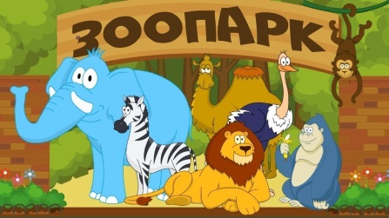
- Игра «Зоопарк»
Цель: развитие произвольности, самоконтроля, внимания и эмоционально-выразительных движений.
Ход игры:
Родитель говорит:
А теперь попробуй изобразить движения различных животных. Если я хлопну в ладоши один раз - прыгай, как зайчик, хлопну два раза - ходи вразвалочку, как медведи, хлопну три раза – «превращайся» в аистов, которые умеют долго стоять на одной ноге. Начинаем игру.
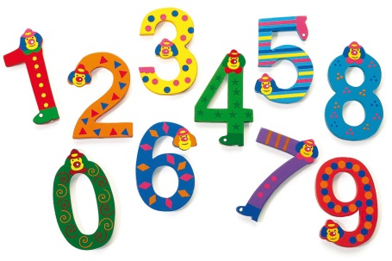
- Игра «Знаете ли вы цифры?»
Цель: развитие произвольности и самоконтроля.
Ход игры:
Родитель говорит:
- Давай посмотрим, знаешь ли ты цифры. Отвечать нужно только после моей команды.
Родитель рисует в воздухе какую-нибудь цифру, а через некоторое время дает команду: «Говори!». Ребенок отвечает.
- Игра: «Послушай тишину»
Цель: формирование произвольной регуляции собственной деятельности, развитие слухового внимания.
Ход игры:
Ребенок садится на пол, и закрывает глаза. Ему предлагается последовательно послушать звуки на улице за окном, затем в комнате, свое дыхание, биение сердца. Что услышал? (можно включить различные звуки или музыку на телефоне, и попробовать определить, что играет или создает звук, шум, стук, свист и т.д.)
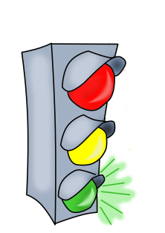
- Игра: «Кричалки – шепталки – молчалки»
Цель: развитие наблюдательности, умения действовать по правилам волевой регуляции.
Ход игры:
Необходимы три силуэта ладони, сделанные из разноцветного картона: красный, желтый, зеленый. Это – сигналы. Когда родитель поднимает зеленую ладонь – «кричалку» - можно бегать, кричать, сильно шуметь; желтую – «шепталку» - можно тихо передвигаться и шептаться; красную – «молчалку» - ребенок должны замереть на месте или лечь на пол и не шевелиться. Заканчивать игру следует «молчалкой».
- Игра: «Пчелки»
Цель: развитие концентрации внимания и двигательного контроля.
Ход игры:
Все участники превращаются в пчелок, которые «летают» и громко жужжат. По сигналу родителя: «ночь» - пчелки садятся и замирают. По сигналу родителя: «день» - «пчелки» снова летают и громко «жужжат».
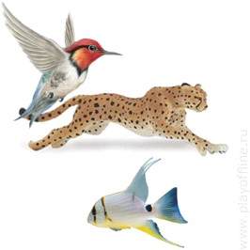
- Игра “Птицы, рыбы, звери”
Цель: развитие переключаемости ребенка и крупной моторики, формирование общих представлений об окружающем мире.
Ход игры:
Ребенок идет по комнате, в руках у него мяч. Взрослый называет любых птиц, или рыб, или животных. Если ребёнок слышит название рыбы, он кидает мяч об пол и ловит, если слышит название птицы, то кидают мяч вверх и ловит. Если слышит название зверя, то кидает мяч вверх, делает хлопок и ловит мяч.
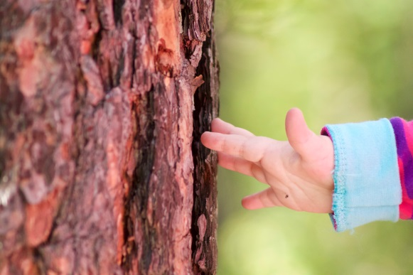
- Игра “Дотронься до”
Цель: развитие скорости и темпа реакции, произвольности, внимания.
Ход игры:
Родитель называет любой признак предмета. Ребенок должны быстро сориентироваться в комнате и дотронуться до предмета, имеющего названный признак, рукой до того, как его осалил взрослый. Например, дотронуться до черного предмета, или игрушки, или предмета мебели и т.д.
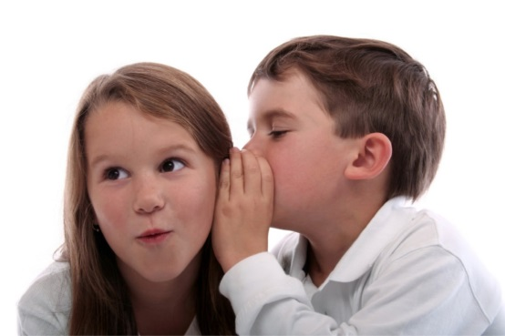
- Игра “Секретное слово”
Цель: формирование произвольности, внимания.
Ход игры:
Родитель говорит ребенку секретное слово, которое тот должен запомнить и во время чтения родителем рассказа, это секретное слово ребенок “ловит” (хлопает в ладошки, например). Возможно, введение нескольких секретных слов для усложнения с разными двигательными задачами (“Слышишь первое слово – хлопаешь в ладошки, слышишь второе – топаешь ногами!”)
- Игра “Робот Повторялка”
Цель: развитие зрительно-моторной координации, концентрации внимания.
Ход игры:
В первом варианте взрослый показывает ребенку несколько последовательных движений (закрыл левой рукой глаз - сделал шаг вперед –присел, подпрыгнул и т.д.), и просит после окончания программы ребенка повторить в той же последовательности и побыть Роботом Повторялкой.
Во втором варианте взрослый говорит вслух несколько последовательных действий, без показа движений. Ребенок должен повторить.

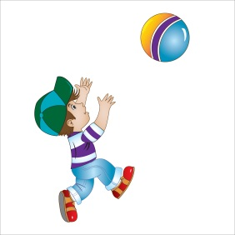
- Игра «Да и нет - не говори»
Цель: развитие быстроты реакции.
Ход игры:
Ребенок ловит мяч и отвечает на вопрос, избегая слов «да» и «нет». Ты живешь в берлоге? Ты мальчик (девочка)? Ты был в зоопарке? Ты любишь мороженое? Ты любишь играть в куклы? Ты хочешь пойти в школу? Ты сейчас спишь? Тебя зовут Настя? Ночью светит солнце? и т.д.
11. Игра “Что я загадала”
Цель: развитие зрительно-образной памяти, воображения, внимания, умение описывать предметы, опираясь на сенсорные представления об описываемом предмете или явлении.
Ход игры:
Родитель загадывает какой-то предмет или действие, описывает его, не называя. Ребенок угадывает его.
Затем ребенок может сам загадать, а взрослый или остальные участники разгадывают.
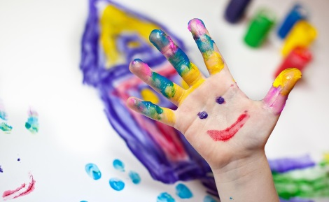
12. Игра “Угадай, что я нарисовала”
Цель: развитие чувственного, зрительно-образного восприятия.
Ход игры:
Ребенок закрывает глаза, родитель рисует на его руке или спине какое-то понятное для него рисунок (фигуру, знак, цветок, шарик, любой простой знакомый предмет), ребенок пытается узнать его по ощущениям. Затем партнёры меняются, ребенок рисует, а взрослый распознает.
Другой вариант игры: ребенку дают в руки предмет, он его ощупывает и пытается его распознать и назвать.
13. Игра “Клоун”
Цель: развитие представления о собственном теле, повторение названий частей тела и сторон по отношению к нему, слухо-моторной координации, концентрации внимания.
Ход игры:
Родитель говорит ребенку, что нужно делать, (возьми правой рукой левое ухо, достань левой рукой до коленки на правой ноге), ребенок слушает инструкцию и пытается ее правильно выполнить.
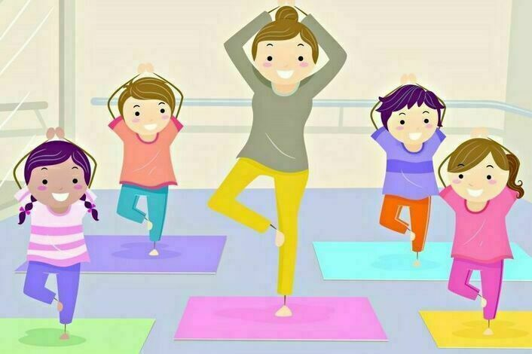
14. Игра “Повтори ритм”
Цель: развитие зрительно-слухо-моторной координации, концентрации внимания и слуховой памяти.
Ход игры:
Родитель придумывает ритмичные движения или звуки (два хлопка, один удар по колену), ребенок повторяет и воспроизводит свой ритм. Взрослый повторяет за ребенком и воспроизводит свой ритм. (взрослый может специально ошибаться, что бы ребенок замечал ошибку и пытался ее исправить).

Материал подготовил педагог-психолог
Гурьева Г.В.

